Документ предоставлен КонсультантПлюс
Приказ комитета государственной охраны объектов культурного наследия Волгоградской обл. от 14.07.2026 N 78-н "Об утверждении предмета охраны объекта культурного наследия регионального значения "Достопримечательное место "Героическая оборона Сталинграда воинами 13-й Гвардейской дивизии и Волжской военной флотилии в 1942 - 1943 гг.", расположенного по адресу (местонахождение): Волгоградская область, г. Волгоград, Центральный район, берег р. Волги в районе музея-панорамы "Сталинградская битва"

КОМИТЕТ ГОСУДАРСТВЕННОЙ ОХРАНЫ ОБЪЕКТОВ
КУЛЬТУРНОГО НАСЛЕДИЯ ВОЛГОГРАДСКОЙ ОБЛАСТИ

ПРИКАЗ
от 14 июля 2026 г. N 78-н

ОБ УТВЕРЖДЕНИИ ПРЕДМЕТА ОХРАНЫ ОБЪЕКТА КУЛЬТУРНОГО НАСЛЕДИЯ
РЕГИОНАЛЬНОГО ЗНАЧЕНИЯ "ДОСТОПРИМЕЧАТЕЛЬНОЕ МЕСТО
"ГЕРОИЧЕСКАЯ ОБОРОНА СТАЛИНГРАДА ВОИНАМИ 13-Й ГВАРДЕЙСКОЙ
ДИВИЗИИ И ВОЛЖСКОЙ ВОЕННОЙ ФЛОТИЛИИ В 1942 - 1943 ГГ.",
РАСПОЛОЖЕННОГО ПО АДРЕСУ (МЕСТОНАХОЖДЕНИЕ): ВОЛГОГРАДСКАЯ
ОБЛАСТЬ, Г. ВОЛГОГРАД, ЦЕНТРАЛЬНЫЙ РАЙОН, БЕРЕГ Р. ВОЛГИ
В РАЙОНЕ МУЗЕЯ-ПАНОРАМЫ "СТАЛИНГРАДСКАЯ БИТВА"

В соответствии с Федеральным законом от 25 июня 2002 г. N 73-ФЗ "Об объектах культурного наследия (памятниках истории и культуры) народов Российской Федерации", Порядком определения предмета охраны объекта культурного наследия, включенного в единый государственный реестр объектов культурного наследия (памятников истории и культуры) народов Российской Федерации в соответствии со статьей 64 Федерального закона от 25 июня 2002 г. N 73-ФЗ "Об объектах культурного наследия (памятниках истории и культуры) народов Российской Федерации", утвержденным приказом Министерства культуры Российской Федерации от 13 января 2016 г. N 28, Положением о комитете государственной охраны объектов культурного наследия Волгоградской области, утвержденным постановлением Администрации Волгоградской области от 19 декабря 2016 г. N 697-п, приказываю:
1. Утвердить прилагаемый предмет охраны объекта культурного наследия регионального значения "Достопримечательное место "Героическая оборона Сталинграда воинами 13-й Гвардейской дивизии и Волжской военной флотилии в 1942 - 1943 гг.", расположенного по адресу (местонахождение): Волгоградская область, г. Волгоград, Центральный район, берег р. Волги в районе музея-панорамы "Сталинградская битва".
2. Направить копию настоящего приказа в комитет культуры Волгоградской области в целях признания утратившим силу приказа министерства культуры Волгоградской области от 21 апреля 2014 г. N 01-20/157 "Об утверждении описания особенностей объекта, послуживших основаниями для включения его в реестр и подлежащих обязательному сохранению, объекта культурного наследия регионального значения "Достопримечательное место "Героическая оборона Сталинграда воинами 13-й Гвардейской дивизии и Волжской военной флотилии в 1942 - 1943 гг." по адресу: Волгоградская область, г. Волгоград, Центральный район, в границах: правого берега р. Волги, территория Центральной набережной в районе музея-панорамы "Сталинградская битва", Советская ул., 35 - 38, им. Наумова ул., 13-й Гвардейской ул., Коммунистическая ул.".
3. Настоящий приказ вступает в силу со дня его подписания и подлежит официальному опубликованию.

Председатель комитета
А.Ю.БАЖЕНОВ

Утвержден
приказом
комитета государственной охраны
объектов культурного наследия
Волгоградской области
от 14 июля 2026 г. N 78-н

ПРЕДМЕТ ОХРАНЫ ОБЪЕКТА КУЛЬТУРНОГО НАСЛЕДИЯ РЕГИОНАЛЬНОГО
ЗНАЧЕНИЯ "ДОСТОПРИМЕЧАТЕЛЬНОЕ МЕСТО "ГЕРОИЧЕСКАЯ ОБОРОНА
СТАЛИНГРАДА ВОИНАМИ 13-Й ГВАРДЕЙСКОЙ ДИВИЗИИ И ВОЛЖСКОЙ
ВОЕННОЙ ФЛОТИЛИИ В 1942 - 1943 ГГ.", РАСПОЛОЖЕННОГО
ПО АДРЕСУ (МЕСТОНАХОЖДЕНИЕ): ВОЛГОГРАДСКАЯ
ОБЛАСТЬ, Г. ВОЛГОГРАД, ЦЕНТРАЛЬНЫЙ РАЙОН, БЕРЕГ Р. ВОЛГИ
В РАЙОНЕ МУЗЕЯ-ПАНОРАМЫ "СТАЛИНГРАДСКАЯ БИТВА" <1>

--------------------------------
<1> Адрес (местонахождение) и наименование объекта культурного наследия указаны в соответствии с актом федерального органа охраны объектов культурного наследия о регистрации объекта культурного наследия в Едином государственном реестре объектов культурного наследия (памятников истории и культуры) народов Российской Федерации.

Предметом охраны объекта культурного наследия регионального значения "Достопримечательное место "Героическая оборона Сталинграда воинами 13-й Гвардейской дивизии и Волжской военной флотилии в 1942 - 1943 гг.", расположенного по адресу (местонахождение): Волгоградская область, г. Волгоград, Центральный район, берег р. Волги в районе музея-панорамы "Сталинградская битва (далее - достопримечательное место), являются:
1. Местоположение достопримечательного места: Волгоградская область, г. Волгоград, Центральный район, берег р. Волги.
2. Объекты культурного наследия, ценные элементы застройки и благоустройства достопримечательного места:
объекты культурного наследия федерального значения:
1) "Исторический заповедник - руины мельницы им. Грудинина";
2) "Дом Павлова" - передовой бастион обороны Сталинграда в 1942 г. Этот дом героически защищала группа бойцов 13 Гвардейской дивизии под командованием сержанта Павлова Якова Федоровича";
3) "Братская могила, в которой похоронены воины 13-й Гвардейской стрелковой дивизии, погибшие при обороне Сталинграда";
4) "Место, где находился блиндаж командира 12 Гвардейской стрелковой дивизии 62 армии генерал-майора Родимцева Александра Ильича";
5) "Памятное место, где в период Сталинградской битвы в 1942 - 1943 гг. находился участок центральной переправы через Волгу. Сюда речники и моряки Волжской военной флотилии доставляли с левого берега реки пополнение и военные грузы в осажденный Сталинград";
6) "Памятник Герою Советского Союза В.С. Хользунову";
7) "Передний край обороны г. Сталинграда в 1942 - 1943 гг., обозначенный 25 мемориальными знаками";
объекты культурного наследия регионального значения:
8) "Корпуса гарнизонного лазарета";
9) "Водокачка (Центральная водоочистительная станция Водоканал)";
10) "Общественное собрание (Театр музкомедии)";
11) "Опорная стена" - место боев 13 Гвардейской стрелковой дивизии 62 Армии под командованием Родимцева А.И.";
12) "Бронекатер "БК-13", установленный в честь речников Волжской военной флотилии";
13) "Здание, где находился штаб и политотдел Волжской военной флотилии";
14) "Место, где проводились митинги и собрания рабочих и солдат г. Царицына, и шли бои с немецко-фашистскими захватчиками в дни Сталинградской битвы";
15) "Место, где проходили митинги и собрания солдат, рабочих и революционной интеллигенции г. Царицына. В этом здании формировались рабочие отряды для защиты Красного Царицына и состоялось первое организационное собрание Коммунистического Союза Молодежи города, положившее начало городской комсомольской организации. Здесь размещалась морская бригада Волжской военной флотилии, героически сражавшаяся за Сталинград";
16) "Место, где располагалась зенитная батарея, орудийный расчет которой погиб при отражении танковой атаки немецко-фашистских войск, пытавшихся прорваться к р. Волге";
17) "Мемориально-архитектурный комплекс Государственного музея-панорамы "Сталинградская битва";
18) "Барельеф, посвященный героической обороне Дома Павлова";
19) "Памятный знак, посвященный обороне и восстановлению г. Сталинграда, у "Дома Павлова";
ценные элементы застройки и благоустройства:
20) "Памятное место "Героическая оборона Сталинграда воинами 13-й Гвардейской дивизии и Волжской военной флотилии в 1942 - 1943 гг.";
21) "Памятный знак, посвященный жителям г. Сталинграда, погибшим 23 августа 1942 г. в результате массированной вражеской бомбардировки";
22) "Памятник маршалу Советского Союза, четырежды Герою Советского Союза Г.К. Жукову";
23) "Памятник командующему 62-й Армией, маршалу Советского Союза, дважды Герою Советского Союза В.И. Чуйкову".
Схема предмета охраны, экспликация объектов культурного наследия, ценных элементов застройки и благоустройства достопримечательного места приведены в приложении 1 к настоящему предмету охраны.
3. Визуальные связи, секторы обзора и направления видовых раскрытий достопримечательного места, приведенные в приложении 2 к настоящему предмету охраны.

Приложение 1
к предмету охраны объекта культурного
наследия регионального значения
"Достопримечательное место
"Героическая оборона Сталинграда
воинами 13-й Гвардейской дивизии
и Волжской военной флотилии
в 1942 - 1943 гг.", расположенного
по адресу (местонахождение):
Волгоградская область, г. Волгоград,
Центральный район, берег р. Волги
в районе музея-панорамы
"Сталинградская битва"

Схема предмета охраны объекта культурного наследия
регионального значения "Достопримечательное место
"Героическая оборона Сталинграда воинами 13-й Гвардейской
дивизии и Волжской военной флотилии в 1942 - 1943 гг.",
расположенного по адресу (местонахождение): Волгоградская
область, г. Волгоград, Центральный район, берег р. Волги
в районе музея-панорамы "Сталинградская битва"

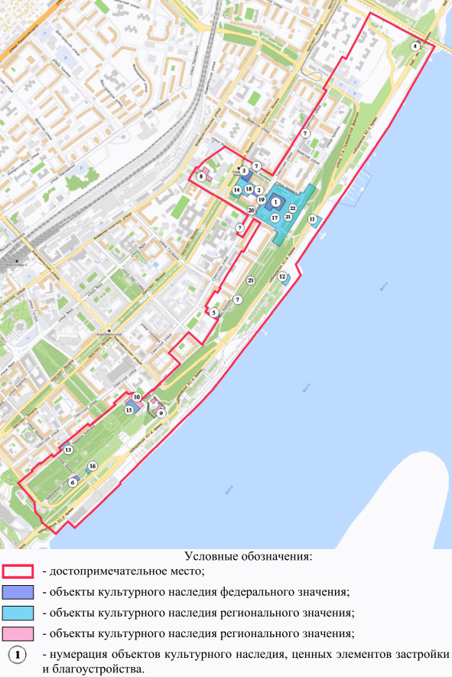

Экспликация объектов культурного наследия, ценных элементов
застройки и благоустройства объекта культурного наследия
регионального значения "Достопримечательное место
"Героическая оборона Сталинграда воинами 13-й Гвардейской
дивизии и Волжской военной флотилии в 1942 - 1943 гг.",
расположенного по адресу (местонахождение): Волгоградская
область, г. Волгоград, Центральный район, берег р. Волги
в районе музея-панорамы "Сталинградская битва"

Объекты культурного наследия федерального значения:
1. "Исторический заповедник - руины мельницы им. Грудинина";
2. "Дом Павлова" - передовой бастион обороны Сталинграда в 1942 г. Этот дом героически защищала группа бойцов 13 Гвардейской дивизии под командованием сержанта Павлова Якова Федоровича";
3. "Братская могила, в которой похоронены воины 13-й Гвардейской стрелковой дивизии, погибшие при обороне Сталинграда";
4. "Место, где находился блиндаж командира 12 Гвардейской стрелковой дивизии 62 армии генерал-майора Родимцева Александра Ильича";
5. "Памятное место, где в период Сталинградской битвы в 1942 - 1943 гг. находился участок центральной переправы через Волгу. Сюда речники и моряки Волжской военной флотилии доставляли с левого берега реки пополнение и военные грузы в осажденный Сталинград";
6. "Памятник Герою Советского Союза В.С. Хользунову";
7. "Передний край обороны г. Сталинграда в 1942 - 1943 гг., обозначенный 25 мемориальными знаками";
объекты культурного наследия регионального значения:
8. "Корпуса гарнизонного лазарета";
9. "Водокачка (Центральная водоочистительная станция Водоканал)";
10. "Общественное собрание (Театр музкомедии)";
11. "Опорная стена" - место боев 13 Гвардейской стрелковой дивизии 62 Армии под командованием Родимцева А.И.";
12. "Бронекатер "БК-13", установленный в честь речников Волжской военной флотилии";
13. "Здание, где находился штаб и политотдел Волжской военной флотилии";
14. "Место, где проводились митинги и собрания рабочих и солдат г. Царицына, и шли бои с немецко-фашистскими захватчиками в дни Сталинградской битвы";
15. "Место, где проходили митинги и собрания солдат, рабочих и революционной интеллигенции г. Царицына. В этом здании формировались рабочие отряды для защиты Красного Царицына и состоялось первое организационное собрание Коммунистического Союза Молодежи города, положившее начало городской комсомольской организации. Здесь размещалась морская бригада Волжской военной флотилии, героически сражавшаяся за Сталинград";
16. "Место, где располагалась зенитная батарея, орудийный расчет которой погиб при отражении танковой атаки немецко-фашистских войск, пытавшихся прорваться к р. Волге";
17. "Мемориально-архитектурный комплекс Государственного музея-панорамы "Сталинградская битва";
18. "Барельеф, посвященный героической обороне Дома Павлова";
19. "Памятный знак, посвященный обороне и восстановлению г. Сталинграда, у "Дома Павлова";
ценные элементы застройки и благоустройства:
20. "Памятное место "Героическая оборона Сталинграда воинами 13-й Гвардейской дивизии и Волжской военной флотилии в 1942 - 1943 гг.";
21. "Памятный знак, посвященный жителям г. Сталинграда, погибшим 23 августа 1942 г. в результате массированной вражеской бомбардировки";
22. "Памятник маршалу Советского Союза, четырежды Герою Советского Союза Г.К. Жукову";
23. "Памятник командующему 62-й Армией, маршалу Советского Союза, дважды Герою Советского Союза В.И. Чуйкову".

Приложение 2
к предмету охраны объекта культурного
наследия регионального значения
"Достопримечательное место
"Героическая оборона Сталинграда
воинами 13-й Гвардейской дивизии
и Волжской военной флотилии
в 1942 - 1943 гг.", расположенного
по адресу (местонахождение):
Волгоградская область, г. Волгоград,
Центральный район, берег р. Волги
в районе музея-панорамы
"Сталинградская битва"

Схема визуальных связей, секторов обзора и направления
видовых раскрытий объекта культурного наследия регионального
значения "Достопримечательное место "Героическая оборона
Сталинграда воинами 13-й Гвардейской дивизии и Волжской
военной флотилии в 1942 - 1943 гг.", расположенного
по адресу (местонахождение): Волгоградская
область, г. Волгоград, Центральный район, берег р. Волги
в районе музея-панорамы "Сталинградская битва"

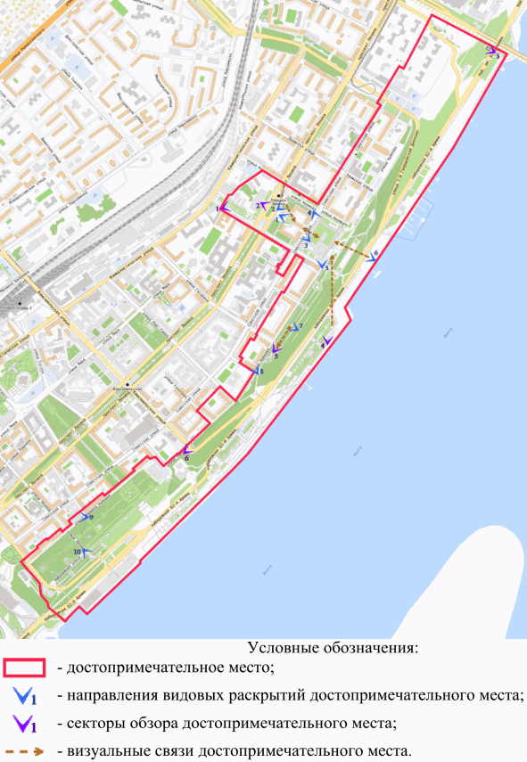

Видовые связи, сектора обзора и направления видовых
раскрытий объекта культурного наследия регионального
значения "Достопримечательное место "Героическая оборона
Сталинграда воинами 13-й Гвардейской дивизии и Волжской
военной флотилии в 1942 - 1943 гг.", расположенного
по адресу (местонахождение): Волгоградская
область, г. Волгоград, Центральный район, берег р. Волги
в районе музея-панорамы "Сталинградская битва"

N точки | Наименование визуальной связи
1. | 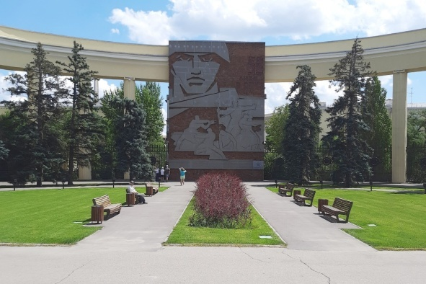  Вид на "Барельеф, посвященный героической обороне Дома Павлова" с территории объекта культурного наследия регионального значения "Место, где проводились митинги и собрания рабочих и солдат г. Царицына, и шли бои с немецко-фашистскими захватчиками в дни Сталинградской битвы"
2. | 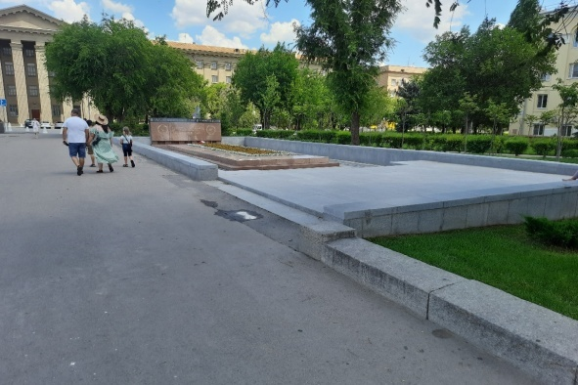  Вид на объект культурного наследия "Братская могила, в которой похоронены воины 13-й Гвардейской стрелковой дивизии, погибшие при обороне Сталинграда" с территории объекта культурного наследия регионального значения "Место, где проводились митинги и собрания рабочих и солдат г. Царицына, и шли бои с немецко-фашистскими захватчиками в дни Сталинградской битвы"
3. | 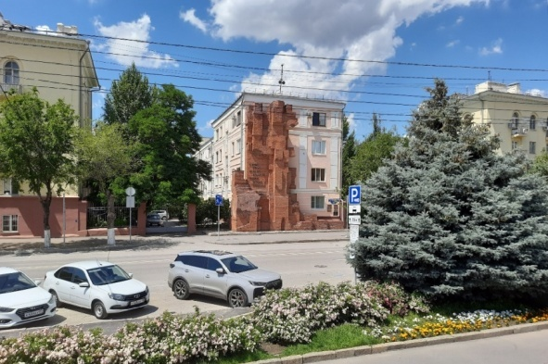  Вид на "Дом Павлова" - передовой бастион обороны Сталинграда в 1942 г. Этот дом героически защищала группа бойцов 13 Гвардейской дивизии под командованием сержанта Павлова Якова Федоровича" и "Памятный знак, посвященный обороне и восстановлению г. Сталинграда, у "Дома Павлова" с территории объекта культурного наследия регионального значения "Мемориально-архитектурный комплекс Государственного музея-панорамы "Сталинградская битва"
4. | 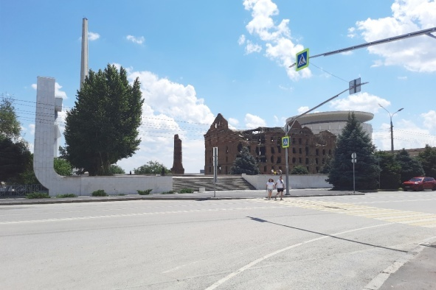  Вид на "Исторический заповедник - руины мельницы им. Грудинина" и "Мемориально-архитектурный комплекс Государственного музея-панорамы "Сталинградская битва" с пересечения ул. Советской и ул. Наумова
5. | 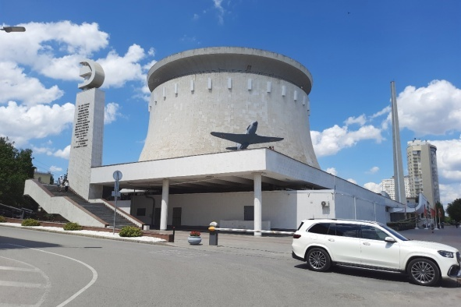  Вид на "Мемориально-архитектурный комплекс Государственного музея-панорамы "Сталинградская битва" с пересечения ул. маршала Чуйкова и ул. 13-й Гвардейской дивизии
6. | 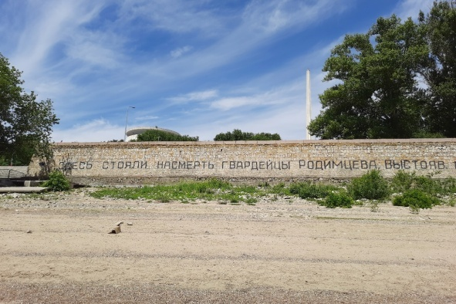  Вид на объекты культурного наследия "Опорная стена" - место боев 13 Гвардейской стрелковой дивизии 62 Армии под командованием Родимцева А.И." и "Мемориально-архитектурный комплекс Государственного музея-панорамы "Сталинградская битва" с берега р. Волги
7. | 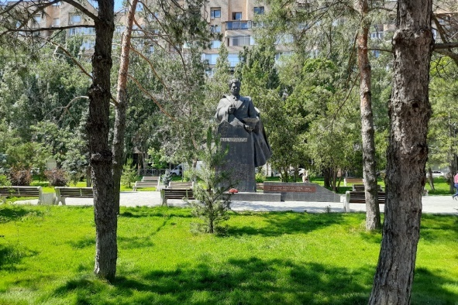  Вид на "Памятник командующему 62-й Армией, маршалу Советского Союза, дважды Герою Советского Союза В.И. Чуйкову" с парковой зоны верхней террасы Набережной 62-й Армии
8. | 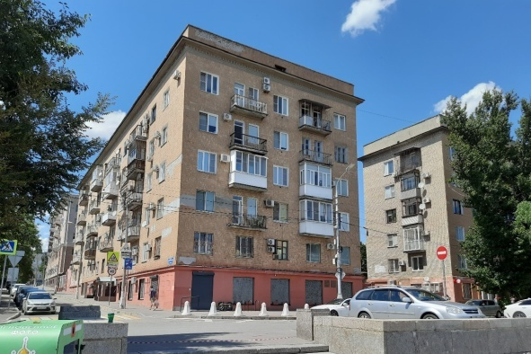  Вид на "Памятное место, где в период Сталинградской битвы в 1942 - 1943 гг. находился участок центральной переправы через Волгу. Сюда речники и моряки Волжской военной флотилии доставляли с левого берега реки пополнение и военные грузы в осажденный Сталинград" с парковой зоны верхней террасы Набережной 62-й Армии
9. | 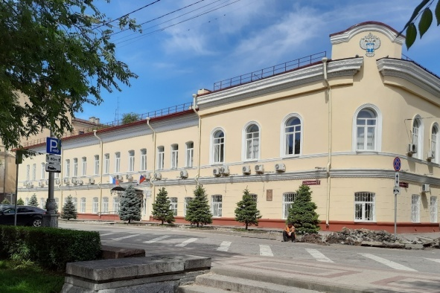  Вид на "Здание, где находился штаб и политотдел Волжской военной флотилии" с пересечения ул. маршала Чуйкова и ул. Володарского
10. | 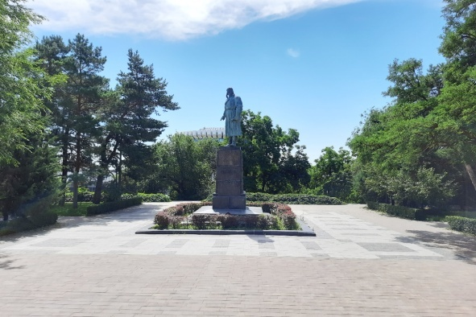  Вид на "Памятник Герою Советского Союза В.С. Хользунову" с ул. Ленина

